Nečekaná spojení přinesou do jižních Čech
klasickou hudbu. V pátek začíná
34. Festival Krumlov

tisková zpráva, 9. července 2025

Emoce, elegance i odvaha spojovat hranice. Už za pár dní, od 11. července do 2. srpna 2025, rozezní malebná zákoutí Českého Krumlova a dalších míst Jihočeského kraje 34. Mezinárodní hudební festival Český Krumlov. Nabídne 45 koncertů ve stylu hlavního tématu Nečekaná spojení. Představí se zvučná jména z celého světa, uskuteční se české i mezinárodní premiéry, dojde k překvapivým hudebním i jiným uměleckým spojením v nových lokacích, kde se klasika ještě nehrála. To vše s respektem k Českému Krumlovu a celému Jihočeskému kraji i s nadšením pro budoucnost.

Festival Krumlov není pouze přehlídkou mezinárodního formátu, je to akce hluboce zakořeněná v krajině a historii jižních Čech. Klasická hudba zde spojuje žánry, epochy, generace, styly i komunity. Zvukomalebné umění světové úrovně přináší city a zážitky do autentických míst, prostor dostávají velké hvězdy i mladí talenti, klasické tóny objevují lidé nezávisle na věku či společenském postavení.

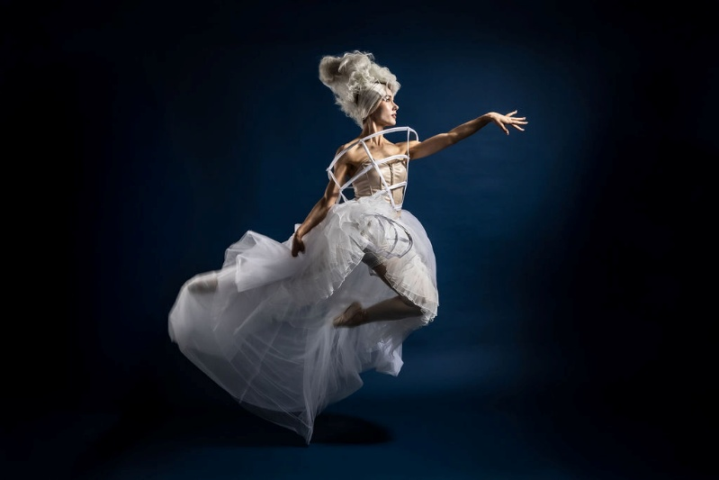
„Letos zveme diváky na nečekaná spojení s uměním ve všech podobách. Mezi hlavní hvězdy patří houslista Maxim Vengerov, kytarista Pablo Sáinz-Villegas, vokální legendy Take 6, mezzosopranistka Ester Pavlů, kytarista Štěpán Rak, tenorista Joseph Calleja, balet v choreografii Jiřího Bubeníčka aj. Unikátní zahajovací koncert Nečekané baroko na jezírku v zámeckém parku zároveň symbolizuje podstatu festivalu – hledat nové cesty, jak zprostředkovat umění v autentických a inspirativních kulisách Českého Krumlova a Jihočeského kraje,“ říká ředitelka Festivalu Krumlov Gabriela Rachidi.

🎬 Start na hladině: Nečekané baroko
Zahajovací koncert v pátek 11. července promění jezírko, stromy a soumrak v zámeckém parku v magickou scénu. Vystoupí sopranistka Simona Houda-Šaturová, trumpetista Pacho Flores, tanečnice Ida Victoria Nowakovska, orchestr Barocco sempre giovane a dirigent Vojtěch Spurný. Vše pod uměleckým vedením RUN OPERUN.

„Nečekané baroko bude barokní sen naživo. Hudba, pohyb, světlo a krajina splynou v jedno,“ říká režisérka a scénáristka RUN OPERUN Vilma Bořkovec a dodává: „Prostor se promění v jeden živý celek a dojde k nečekaným spojením v netradičním barokním hávu všude, kam divák dohlédne.“

„S představivostí můžeme být off-line a víc naživu. Nečekané baroko dá prostor snít i objevovat – skrze hudbu, prostor a pohyb. Tanec a hudba jsou totiž univerzálním jazykem a jižní Čechy ideální kulisou – klidné a zároveň silné v příběhu,“ doplňuje polsko-americká hvězda Ida Victoria Nowakovska.

🌍 Jihočeský kraj a Český Krumlov jako součást festivalového DNA
Festival Krumlov má v Jihočeském kraji pevně zapuštěny kořeny. Koncerty se konají nejen v ikonickém UNESCO městě Český Krumlov, ale také v Kaplici či v Boleticích, letos i v Českých Budějovicích. Mezinárodní svátek klasiky také dává prostor umělcům s vazbou na jižní Čechy – mnozí interpreti jsou s regionem přímo spojeni. Od Jihočeské filharmonie, která zahraje s houslistou Janem Mráčkem a vítězi soutěže Virtuosos 2025, po talenty z Konzervatoře České Budějovice, kteří vystoupí v Klášterní zahradě během Španělské soboty. Prvně se uskuteční Kaplický den hudby, kde kromě profesionálních umělců vystoupí žáci ZUŠ Kaplice. Koncerty zazní na 15 jihočeských lokacích, z nichž ve třech – Portál Portu 1560 v Českém Krumlově, kostele sv. Petra a Pavla a městském parku v Kaplici – poprvé.

„Jihočeský kraj dlouhodobě podporuje festivaly, které rozvíjí kulturní identitu regionu a zároveň inspirují. Festival Krumlov je skvělým příkladem dialogu mezi tradicí, generacemi a novou dobou,“ říká náměstkyně hejtmana Jihočeského kraje pro kulturu Lucie Kozlová a dodává: „Oživení kultury, turistický ruch, motivace pro mladé umělce, to všechno souvisí s kulturou, přínosy jsou nevyčíslitelné a dlouhodobé, proto jsme velmi rádi součástí festivalového dění.“

„Festival Krumlov není jen událostí světového formátu, ani pouze výsada turistů. Je přínosný i pro obyvatele města a regionu. Hudba se díky němu dostává do parků, kostelů či škol,“ říká starosta Českého Krumlova Alexandr Nogrády a dodává: „Festival je tak jedním z pilířů kulturní identity Českého Krumlova, velmi vítáme, že se rozšiřuje mimo centrum, pořádá akce i mimo hlavní turistickou sezónu či přiváží klasickou hudbu do Kaplice.“


34. ročník vzdá hold i 80tiny slavícímu mistru kytary Štěpánu Rakovi, který na Pedagogické fakultě v Českých Budějovicích založil obor kytara. Vystoupí také mezzosopranistka Ester Pavlů, jejíž tatínek se narodil v Jindřichově Hradci a která jezdila na letní hudební kurzy k profesorovi Vladimíru Chmelovi do Českého Krumlova. I klarinetista Marek Švejkar, který působil jako pedagog na Hudebním gymnáziu v Českých Budějovicích. Co se týče hudebních skladatelů, jejichž tvorba na festivalu zazní, například Antonín Dvořák čerpal inspiraci na Třeboňsku, Bedřich Smetana studoval v Jindřichově Hradci aj.

🗺️ Festivalová zóna a KrumlOFF
A Festivalová zóna, tedy doprovodný program s volným vstupem v Klášterní zahradě? I ta bude plná místních souvislostí a umělců. Uskuteční se například kreativní dílny s Alšovou jihočeskou galerií, pohádkové čtvrtky pro děti s jihočeskými divadly, Krumlovský Montmartre, kde bude možné tvořit s místním malířem Jiřím Zábranským, koncert bude mít jihočeská folková hudební skupina Nahoře, vystoupí krumlovský smíšený sbor Perchty aj. Chybět nebudou ani letní kina s Kooperativou s filmy jako Limonádový Joe aneb Koňská opera či Ať žijí duchové.

Hranice festivalu nejsou limitovány pouze městem Český Krumlov a červencem a srpnem. Koncerty a další akce se konají po celý rok a v celém regionu. Akce, na nichž se spolupracuje s jihočeskými, národními i zahraničními organizacemi, spojené v ucelené dramaturgii tvoří koncertní řadu KrumlOFF. Festival tak během 34. ročníku přinesl na krumlovskou ZŠ Plešivec Klasickou hudbu pro školy, během adventu na krumlovské náměstí vánoční koncert Nahoře a v květnu jako připomínku 80. výročí od konce 2. světové války hudebně-zážitkové představení Příběh Kendeho vily v Českých Budějovicích.

❤️ Pomoc, která rezonuje
Festival usiluje o to, aby si lidé ke klasické hudbě vytvořili co nejlepší vztah a věří v její pozitivní dopad. Zároveň vytváří platformu, která má za cíl být prospěšná. Proto výtěžkem z prodeje koncertních programů dlouhodobě podporuje ZUŠ Jaroslava Ježka – školu pro nevidomé děti a z prodeje festivalové brožury ZUŠ v Českém Krumlově. Nedílnou součástí programu jsou také benefiční koncerty. Kromě toho poskytuje dočasný domov pro projekt KUŘE – Pomozte dětem, letos formou Zrní pro kuře s dobrovolným vstupným, dává prostor akcím Českého červeného kříže či tvůrčím workshopům pro znevýhodněné děti a jejich rodiny mimo jiné z organizace Autismus jako dar.

„Festival Krumlov je příkladem kulturní události, která myslí na všechny,“ říká předsedkyně správní rady Nadace Kooperativy Hana Machačová a dodává: „Pro Kooperativu je zásadní, že oslovuje širokou veřejnost nezávisle na věku či sociálně-ekonomických faktorech – od dětí, přes teenagery, dospělé po seniory – a vytváří kreativní, vstřícné, zábavné i vzdělávací prostředí, v němž se lidé cítí vítáni, inspirováni a v bezpečí. Právě takové propojení hodnot a péče má smysl podporovat.“

Generálním partnerem 34. Festivalu Krumlov je pojišťovna Kooperativa, hlavními společnosti ČEPS a Audi ČR, oficiálními Madeta, Reticulum a Českokrumlovský rozvojový fond. Festival se koná s podporou Ministerstva kultury, Jihočeského kraje, města Český Krumlov a České centrály cestovního ruchu – CzechTourism. Poděkování patří jim i všem ostatním partnerům a mecenášům včetně mediálních partnerů. A také všem umělcům, kteří na akci vystoupí. Víc na www.festivalkrumlov.cz.

Kontakt: Štěpánka Filipová, PR manažerka & tisková mluvčí, filipova@festivalkrumlov.cz, +420 724 302 802

📊 Klíčová fakta o 34. Festivalu Krumlov
Termín konání | 11. 7. – 2. 8. 2025
Téma | Nečekaná spojení
Koncertů | 45 z toho 25 v hlavní koncertní řadě
Koncertních míst | 15 z toho 3 nová – kostel sv. Petra a Pavla v Kaplici, kaplický městský park, Portál Portu 1560 v Českém Krumlově
Umělců | více než 400
Koncertní řady | 7 - hlavní, komorní, varhanní, Nová spojení, Mladí talenti, Koncerty v zahradách, Site-specific
Premiéry | světová premiéra skladby Sulle rovine del tempo (Na troskách času)  česká premiéra barokní opery: Händel – Alessandro Severo  světová premiéra skladby Jiřího Trtíka na objednávku PBtet a Festivalu Krumlov
Zahájení | Nečekané baroko
Zakončení | Vášnivá Carmen: opera, balet
Highlights | Houslový virtuos: Maxim Vengerov  Gratulační koncert: Štěpán Rak 80  Nevážná klasika  Španělská noc: Pablo Sáinz-Villegas  Barokní opera: Händel – Alessandro Severo  Vokální géniové: Take 6  Jan Mráček a Virtuosos 2025
Festivalová zóna | pohádkové čtvrtky  oddechové pátky  soboty s rodinou (12/7 Den s kuřetem, 19 / 7 Španělská sobota)  klasické neděle
Web | www.festivalkrumlov.cz



